211.71.149.149

题型：

名词解释

选择题

填空题

简答题

综合应用题

考点：

补码运算  
进制转换  
画图  
图和矩阵和链表的互化（重要）

树的图像表示

抽象数据类型的描述（概念）

质数合数的流程图

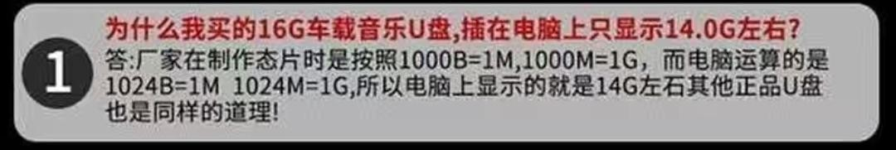

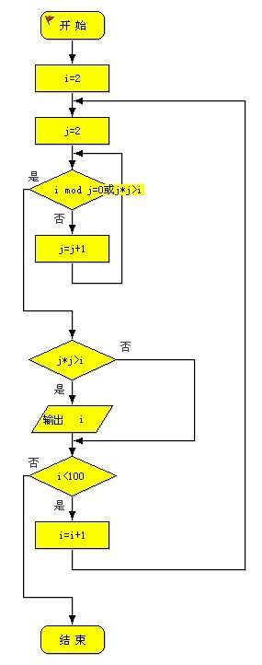

算法的定义 必考

冒泡选择插入排序流程图（五六个就行了），不用画两层循环。即：用流程图表示算法（各个符号都是啥啊你得看看）三选一挑一个考